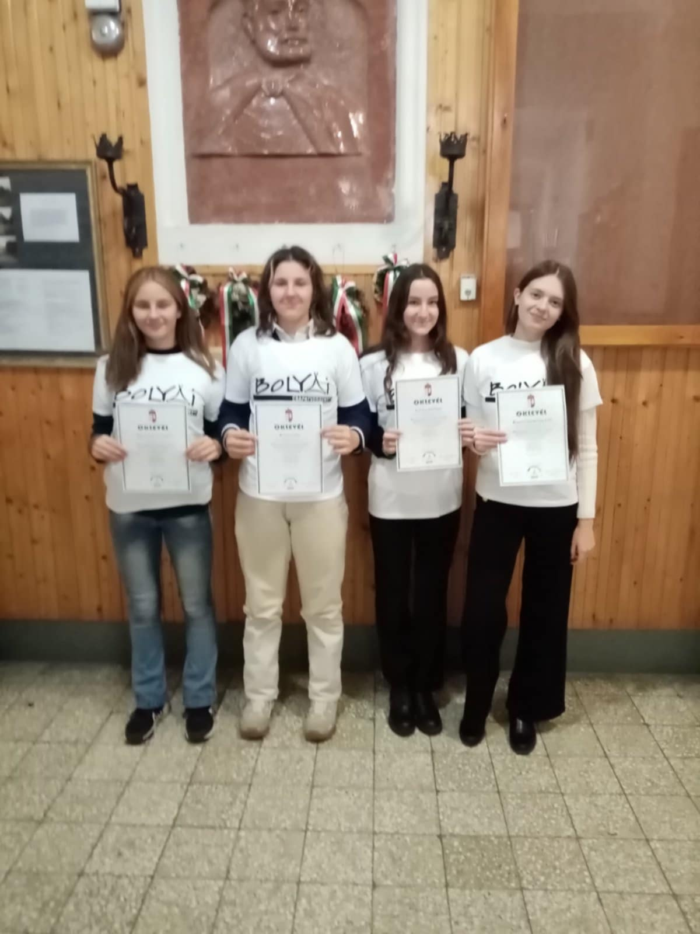

* **Bólyai Anyanyelvi Csapatverseny Hajdú-Bihar Vármegyei fordulója 8. osztály**
* **I. helyezés**
* **Szegedi Alexandra Erzsébet 8.o**
* **Buzás Zara 8**. o.

**Csuka Amanda** 8. o.

**Román Szőllősi Aliz** 8. o.

* ***Felkészítő tanár: Kovácsné Adorján Ildikó***